“学习贯彻党的二十大精神”网络培训班操作说明

- 输入用户名和密码，进入界面后选择“网站首页”

2、在动态页面选择“学习贯彻党的二十大精神网络培训班”

3、点击“我要报名”，然后就可以进行必修课学习了。
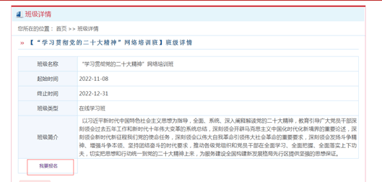
4、以后登录，就可以在界面直接到该班学习。